平成23年度横浜市空手道連盟技術講習会開催について
本連盟技術講習会は、横浜市空手道連盟に所属する方への、流派を超えた技術力の個々の向上を目指し、指導力・形審判技術への応用、公認段位受審者へのサポート講習を目的としています。
今回の講習会は、“とにかく打つ”をテーマに来年度の全空連公認段位取得の為の
一日練習会といたします。
市川先生の指導の下、技術委員会メンバーと共に程よい筋肉痛を味わってみませんか。

（講習会開催要項）
１：開催日時 Ｈ２４年３月４日（祝）９時集合 ９：３０開始
９：３０～１２：００ 開講式・講習（移動基本・形）
１２：００～１３：１０ 休憩・昼食
１３：１０～１５：３０ 講習（形・組手）
１５：３０～１５：４５ 閉講式
※午前中は形・午後は組手となりますが希望により午後の形練習も受け付けます。
※午前・午後のみの参加も可能です。

２：開催場所 横浜市港南スポーツセンター(別紙地図参照の事)

３：予定講師 市川文一先生（移動基本・形）
我妻 登先生（組手）
浜空連技術委員会メンバー

４：受講対象者 ①市連盟に加盟している団体に所属していること。

５：受講料 ３０００円

６．携帯品 空手衣・受講料金（当日支払い）筆記用具他

７．申込方法 別紙申込書に必要事項を記載の上、２月２６日（日）迄に技術委員会
事務担当 吉本までEメールまたは郵送でお申し込みください。
※（メールアドレス） gijutu.yokohamasiren@gmail.com
※（郵送先） 〒220-0006 横浜市西区宮ヶ谷５４－２ パークハイム三ツ沢公園５０２
横浜市空手道連盟 技術委員会事務局 吉本秀之

８．お問い合わせ 技術委員会事務局 吉本までお願いいたします。
（携帯℡）０９０－１５４９－６７６６（平日夜18時～22時まで）

９．その他
- 会場には駐車場はありません。当日は他の団体の大会が重複しており、近隣のパーキングも混雑が予想されますので、会場への車でのご来場は厳禁といたします。電車等のご利用をお願いいたします。
（地下鉄の港南中央駅より徒歩ですぐ近くです）
- 会場内及び周辺路上での喫煙については、センターより厳しく注意されていますので、空手道関係の方は受講者、付き添いの方共に喫煙は厳禁といたします。灰皿も設置しませんのでご理解とご協力をお願いいたします。

技術講習会 会場案内図

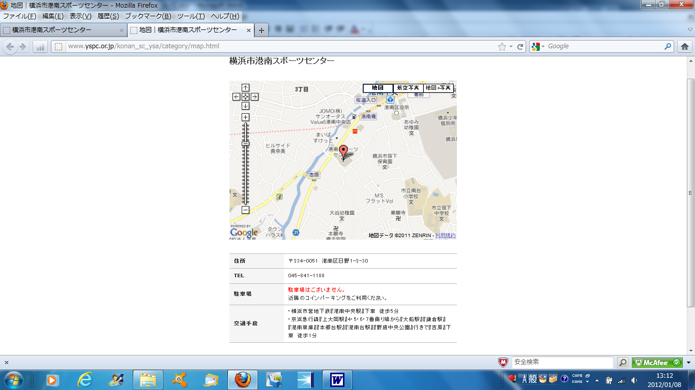

平成23年度横浜市空手道連盟技術講習会 申込書
申込日 月 日
氏名 | 年齢
住所
TEL・携帯
Eメール
所属団体名
受審段位 | 公認 段
段位受審回数 | 回目
形名 | ① ②
講習料金 | ３０００円
PM受講希望 | 形 ・ 組手 （受講希望を○で囲んでください）
※ご要望がありましたらご記入ください。

